E-Publishing

Main page design

- Jurnallarin slayderini qoymaq


- Header de ashagidakilar olmalidir:

- Muellif adi clickable olmalidir, ashagidaki kimi pop-up chixmalidir
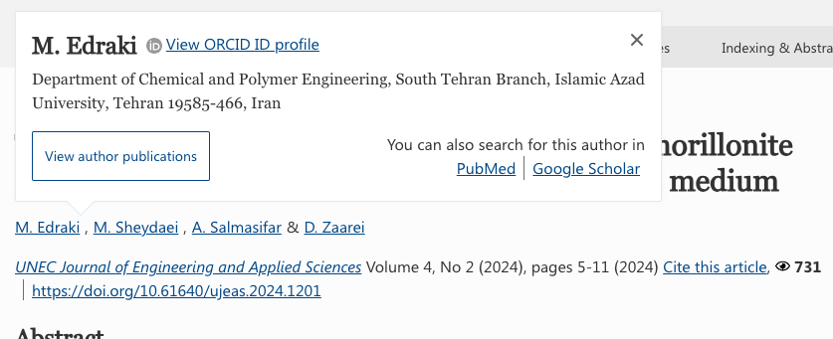

- Yuxaridaki shekildeki kimi nəşr və nömrısi, Jurnal nömrəsi, səhifуlər görsənsin.

- Meqaleye baxsih sayi

- Paylashma linki



- Jurnal səhifəsində məqalə adı clickable olmalidir

